SPECIFICATIONS
LOGICIELLES

PROJET EQUIDA

VERSION :
3.0

DATE DE DERNIERE MISE A JOUR :
02/09/2021

AUTEURS :
Zakina Annouche

Table des matières
1.HISTORIQUE DES MODIFICATIONS DU DOCUMENT 3
2.INTRODUCTION 4
2.1.Présentation générale de l'application 4
2.2.Documents de référence 4
2.3.Spécifications générales 4
2.4.Contraintes d'évolution 4
3.SPECIFICATIONS FONCTIONNELLES 4
3.1.Définition des acteurs 4
3.2.Cas d’utilisation 4
4.SPECIFICATIONS D’INTERFACES 4
4.1.Structure des pages 4
4.2.Liste des pages 5
4.3.Cinématique 5
4.4.Interfaces utilisateurs 5
4.4.1.Interface X 5
4.5.Interfaces avec d'autres applications 5
4.6.interfaces avec des fichiers 5
5.SPECIFICATIONS TECHNIQUES 5
5.1.Environnement matériel 5
5.2.Environnement logiciel 5
5.3.Mise en œuvre 6
5.4.Exigences de programmation 6
6.MODELISATION 6
6.1.Modèle relationnel et base de données 6
6.2.Diagramme de classes 6
7.ARCHITECTURE APPLICATIVE 6
8.QUALIFICATION DU LOGICIEL 6
9.SAUVEGARDE ET RESTAURATION DE LA BASE ET DE L'APPLI 6

- HISTORIQUE DES MODIFICATIONS DU DOCUMENT

Date | Auteur | Version | Sujet de la modification
05/09/18 | Zakina Annouche | 1.0 | Création
02/09/2019 | Zakina Annouche | 2.0 | Dissociaton env de production / env de dev  correction de fautes d’orthographe
02/09/2021 | Zakina Annouche | 3.0 | Simplification du document
20/10/2021 | Kevin Malle | 4.0 | Remplissage du document

 Pensez à l'Environnement avant d'imprimer ce fichier

- INTRODUCTION
  - Présentation générale de l'application
Ce paragraphe présente l'application dans son contexte.
Equida est une entreprise de vente et achat de chevaux. L’entreprise de 27 personnes aimerait avoir une application web permettant de gérer les données sur les chevaux (caractéristiques, courses et jockeys, entraîneurs, etc.) et les ventes dans lesquelles ils participent. Elle devra aussi prendre en compte la consultation des catalogues de ventes, les résultats d’une vente et la consultation en ligne sur les ventes passées. Cette application web devra être accessible à tous ceux possédant un appareil connecté à Internet.
  - Documents de référence
Ce paragraphe liste tous les documents applicables au projet (cahier des charges, spécifications, normes de développement (y compris les normes sur le net W3C...), document de livraison, d'exploitation, document de tests, plan d’assurance qualité, etc.) .
Document | Fonction | Emplacement
Cahier des charges | Décrit les besoins des utilisateurs | NAS://PROJETS/EQUIDA/...
Spécifications logicielles | Décrit fonctionnellement et techniquement l'application
Plan de tests | Liste tous les tests fonctionnels et techniques à réaliser
Document de livraison | Décrit la procédure de livraison de l'application
Document d'exploitation | Décrit l'exploitation courante de l'application et notamment toutes les procédures de sauvegarde/restauration
  - Spécifications générales

Equida est une application web destiné à la vente de chevaux et à leur achat. Dans cette application, il est possible de pouvoir voir en détail les informations sur les courses les enchères, les ventes prochaines et les catégories de ventes. On peut aussi voir des informations sur les chevaux prenant part à ces ventes. Vous avez la possibilité de vous connecter, voir votre profil et de vous déconnecter. Ce logiciel est développé et exécuté sur Netbeans, et les données sont stockées sur un base de données mySQL.
  - Contraintes d'évolution
Ce logiciel peut faire l’objet d’une évolution, mais il n’y a pas d’évolutions prévues à ce stade. L’application n’étant pas complètement finie, les évolutions pourraient porter sur une complétion de ce dernier, et sur l’apport de données.
- SPECIFICATIONS FONCTIONNELLES
  - Définition des acteurs
Les acteurs de cette application sont Amine El Hankouri, Loan Boulin et Kevin Malle.
  - Cas d’utilisation

- SPECIFICATIONS D’INTERFACES
  - Structure des pages

Toutes les pages possèdent un footer (pied-de-page) un header (entête) et le menu de navigation comprenant les pages suivant (Accueil, Ventes, Courses). Si l’utilisateur est connecté, il voit son nom accompagné de son rôle entre parenthèses (exemple : cdeltour(Client) ) et un bouton de déconnexion. Si il n’est pas connecté, il n’y a qu’un seul bouton remplaçant le nom et la déconnexion : Se Connecter.
  - Liste des pages
Voici l’intégralité des pages disponibles dans l’application Equida

Interface | Fichier | Accès | Fonction
Connexion | connexion.jsp | Par le lien ‘Se connecter’ sur le menu de navigation | Connexion à l'application
Profil | profil.jsp | Par le lien ‘[nom du compte connecté]’ sur le menu de navigation | Liste les information de l’utilisateur connecté
Ventes | listerLesVentes.jsp | Par le lien ‘Ventes’ sur le menu de navigation | Listes les ventes en cours, ou sur le point de se passer
Courses | CourseDetail.jsp | Lien ‘Courses’ dans le menu de navigation | Affiche le détail des courses.
Détail des Ventes | venteDetail.jsp | Avec les liens ‘Voir plus’ sous les noms de chaque ventes | Donne des informations sur la vente cliquée
Chevaux de la Vente | ListerLesLotsByVente.jsp | Avec le lien ‘Voir les chevaux de la vente’ dans la page ‘Détail des Ventes’ | Liste les chevaux par types et affiche leurs images (si disponible)
Nouvelle Enchère | AjouterEchere.jsp | Lien ‘Enchérir’ sous le prix d’un cheval dans la page ‘Chevaux de la Vente’ | Affiche une barre de saisie avec un montant à inscrire.
Détail du Cheval | DetailCheval.jsp | En cliquant sur le nom du cheval dans la page ‘Chevaux de la Vente’ | Affiches des informations importantes du cheval.
Listes de Catégories de Vente | listerCategVente | Lien ‘Voir les différentes catégories de ventes’ dans la page ‘listerLesVentes’ | Affiche un tableau avec les différentes catégories de vente.  Permet également de s’abonner à une catégorie.
Liste des derniers ouvrages | index.jsp | Par l’URL de l'application | Liste les derniers ouvrages enregistrés.  Il s'agit de la page d'accueil

  - Cinématique
Si les pages ne contiennent aucune erreurs, les pages défilent normalement, mais si elles en contiennent, une page par défaut affiche l’erreur dans le code avec un code d’erreur (erreur 404 par exemple)

  - Interfaces utilisateurs
    - Interface X
Connexion : Formulaire demandant un login et un mot de passe utilisateur. Si login ou mot de passe incorrect, la page se reload et redemande un login ou mot de passe différent. Peut être accédé en cliquant sur le lien dans le menu de navigation.

Profil : Toutes les informations de l’utilisateur, une image de l’utilisateur sur la gauche avec son rôle et son nom d’utilisateur. Peut être accédé en cliquant sur le nom de l’utilisateur dans le menu de navigation.

Ventes : Affichage en grille des ventes prochaines ou passées, avec le nom de la catégorie de vente correspondante, et le nom de la vente. Possibilité de voir plus de détail sur la vente et de voir les différentes catégories de ventes en cliquant sur leurs liens correspondants. Peut être accédé en cliquant sur le lien dans le menu de navigation.

Courses : Affichage en grille des courses prochaines ou passées, avec son nom correspondant, et un lien permettant de voir plus de détails sur la course. Peut être accédé en cliquant sur le lien dans le menu de navigation.

Détail des Ventes : Affichage de plus de détails de la vente, notamment le nombre de boxes et la grandeur du lieu, la ville ou se trouve la vente et un lien permettant de voir les chevaux participant à la vente. Peut être accédé en cliquant sur le lien ‘Voir Plus’ dans la page des Ventes.

Chevaux de la Vente : En cliquant sur le bouton ‘Voir les chevaux de la Vente’ , la page montre les différentes images des chevaux participant à la vente avec leur nom, prix de départ et le type de cheval (Etalon, Poulinière, Pur-Sang Arabe). Possibilité de voir plus d’infos sur le cheval en cliquant sur son nom. Possibilité également d’enchérir sur un cheval en cliquant sur le bouton ‘Enchérir’ sous le nom du cheval.

Nouvelle Enchère : Après avoir cliqué sur ce bouton, un formulaire apparaît, où l’on doit rentrer un nombre correspondant à l’offre que l’utilisateur veut faire pour ce cheval. Il est impératif d’entrer un nombre car si des chiffres où rien n’est rentré, un message d’erreur est affiché montrant qu’il faut entrer un nombre.

Détail du cheval : En cliquant sur le nom du cheval dans l’interface ‘Chevaux de la Vente’, un page s’ouvre avec une photo augmentée du cheval avec ses infos, comme sa date de naissance, son type, ses parents et les enchères récentes faites sur lui et les clients ayant formulés ses enchères.

Liste des catégories de Vente : En cliquant sur le bouton ‘Voir les différentes catégories de Ventes’ dans l’interface ‘Ventes’, une page affiche un tableau affichant un code correspondant à tous les types de ventes et un libellé expliquant de quel type de vente il s’agît. Un bouton de type ‘modal’ permet de s’abonner à la catégorie de vente (un message demandant si vous êtes sûr s’affichera avant)

  - Interfaces avec d'autres applications

  - interfaces avec des fichiers
Il n’y a pas d’échange d’application avec des fichiers externes.
- SPECIFICATIONS TECHNIQUES
  - Environnement de production
    - Environnement matériel
Pour le fonctionnement de l’application, il faut que l’utilisateur ait un ordinateur connecté à Internet, un serveur de test et de recette (pour confirmer ou infirmer le fonctionnement de l’application), et un autre de production capable d’héberger l’application.

    - Environnement logiciel
Le serveur web utilisé est tomcat et une base de données MySQL Equida est utilisée pour stockées les données du site ( contient 22 tables).
  - Environnement de développement
    - Environnement matériel
Pour développer l’application, le matériel nécessaire était composé d’un ordinateur connecté à Internet avec un double écran, le tout par acteur du projet.
    - Environnement logiciel
Pour développer l’application, le logiciel utilisé est NetBeans avec Apache tomcat comme serveur d’application et localhost pour serveur local avec une base de données MySQL.
  - Mise en œuvre
Le logiciel sera livré dans un dossier zippé, à enregistrer dans le document de votre choix, à l’intérieur se trouvent les fichier du Framework Bootstrap et les fichiers java et JSP (pour les vues).
Pour l’installer, il faut aller dans NetBeans, puis faire File/Import Projet -> from ZIP puis chercher ce fichier. Un fois ouvert, il suffit de faire « run project » et la page Equida s’affiche sur le navigateur.
  - Exigences de programmation
Le site utilise le framework Bootstrap, avec l’IDE 12.3 pour NetBeans (jdk utilisé : 11.0.11), les dossiers sont partagés avec Git Hub Desktop. Les différents langages utilisés sont le Java, le HTML et le CSS. La norme de développement appliquée est le CamelCase.

- MODELISATION

  - Modèle relationnel et base de données
Ce paragraphe doit présenter la base de données avec le nom logique de toutes les tables et champs, leur signification, le type de champ, les relations entre les tables, les contraintes spécifiques ( de volume, de performance, de transactions, temps de réponses attendus, etc...).

La base de données se présente comme suit :

- acheteur (cli_id, cli_formation) → cli_id référence cli_id de la table client
Cette table correspond aux rôles d’un client, le premier étant d’être un acheteur.

- ach_cat (cli_id, cat_code) → cli_id référence cli_id de la table client, cat_code référence cat_code de categvente
Cette table sert à faire un lien entre acheteur et les catégories de ventes. Il sert pour qu’un client puisse s’abonner à une catégorie de vente.

- categvente (cat_code, cat_libelle)
Cette table représente les différentes catégories de ventes (ex : ventes mixtes de février, vente d’été etc.)

- cheval (che_id, typ_id, che_nom, che_sexe, che_sire, che_datenaissance, che_nomimage, che_idpere, che_idmere) → typ_id référence typ_id de la table typecheval
Cette table référence toutes les informations d’un cheval

- client (cli_id, code, cli_titre, cli_nom, cli_ prenom, cli_rue, cli_copos, cli_ville, cli_adressemessagerie)
→ code fait référence à code dans la table pays
Cette table représente les clients en général, avec leurs informations comme leurs noms etc.

- compte (com_id, cli_id, rol_id, com_login, com_mdp) → cli_id fait référence à cli_id dans client et rol_id fait référence à rol_id de la table role
La table compte rapporte le rôle de la personne se connectant (admin, salarié ou client) et stocke les mots de passes et logins des différents utilisateurs.

- courriel (cou_id, ven_id, cou_date, cou_objet, cou_corps) → ven_id référence ven_id dans vente
Courriel sert pour l’envoi d’e-mails quand une vente est ajoutée (un courriel est envoyé directement à tous ceux qui se sont abonnés à la catégorie de vente, pour être notifiés.

- course (cou_id, cou_nom, cou_lieu, cou_date)
Cette table apporte les informations sur les courses faites par les chevaux avant la vente.

- cou_pie (cou_id, pie_id) → cou_id référence cou_id dans courriel et pie_id référence pie_id dans piecejointe
Cette table fait le lien entre courriel et piècejointe car une pièce jointe est envoyée avec le courriel à chaque fois.

- enchere (enc_numero, lot_id, cli_id, enc_montant) → lot_id référence lot_id dans courriel et cli_id référence cli_id dans client
La table enchere permet de créer une enchère avec le montant et le lot correspondant

- jockey (joc_id, joc_nom, joc_prenom, joc_datenaissance, joc_poids)
Donne le nom et d’autres informations sur le jockey ayant couru avec un/plusieurs chevaux en vente

- lieu (lie_id, lie_ville, lie_nbboxes, lie_commantaires)
Donne le lieu des boxes des chevaux, des ventes ou encore des courses

- lot (lot_id, ven_id, che_id, lot_prixdepart) → ven_id référence ven_id dans vente et che_id référence che_id dans cheval
Un lot représente un cheval mis en vente, il y a donc plusieurs lots dans une enchère

- participer (che_id, cou_id, place) → che_id référence che_id dans cheval et cou_id référence cou_id dans course
Cette table donne les chevaux ayant participés aux courses données dans la base de données.

- pays (code, nom)
Cette table affiche les pays d’où peuvent provenir les clients

- piecejointe (pie_id, pie_chemin, pie _description)
Cette table donne le chemin pour aller chercher la pièce jointe allant avec le courriel envoyé.

- role (rol_code, role_nom)
Cette table affiche les 3 rôles possibles pour un compte (Admin, Salarié ou bien Client)

- typecheval (typ_id, typ_libelle, typ_description)
Cette table affiche les types de chevaux (leur race/utilisation avec une description de la race (ex : « Un étalon est un cheval mâle accepté pour se reproduire, généralement voué à la reproduction. »))

- typ_ven (ven_id, typ_id) → ven_id référence ven_id dans vente et typ_id référence typ_id dans typecheval

- vendeur (cli_id, cli_ca) → cli_id référence cli_id de la table client
Cette table représente le deuxième rôle pouvant être donné à un client : un client peut vendre un cheval

- vente (ven_id, cat_code, lie_id, ven_nom, ven_datedebutvente) → cat_code référence cat_code dans categvente et lie_id référence lie_id dans lieu
Cette table stocke les informations d’une vente, y compris la date, la catégorie de vente et le lieu de la vente

- ven_che (cli_id, che_id) → cli_id référence cli_id dans client et che_id référence che_id dans cheval
Cette table sert à montrer quel client vend quel cheval.

  - Diagramme de classes
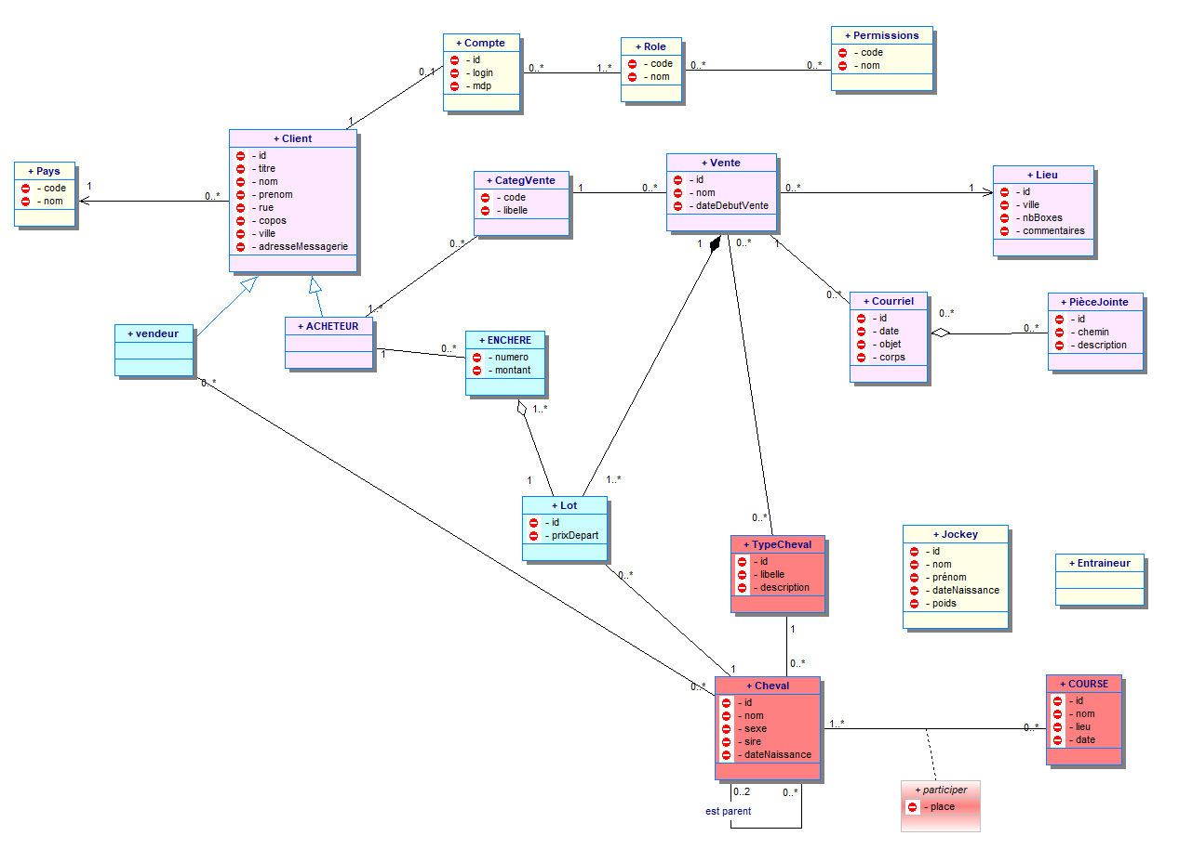

- ARCHITECTURE APPLICATIVE

Ce paragraphe a pour but de décrire l'architecture technique de l'application, arborescence des dossiers, controleurs, images, css, utilisation de bibliothèques d'accès aux données...

Voici une capture d’écran de l’arborescence de dossiers :
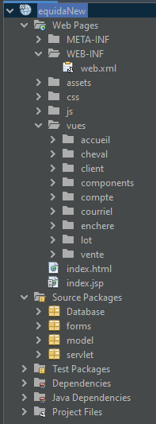
Chaque table à son fichier dans le package model, et la plupart ont leur DAO (pour se connecter et faire des requêtes sur la base de données). Le dossier « vues » contient les vues (en fichiers JSP) et sont classées en fonction de leur action (les vues en lien avec le client sont dans le fichier client). Dans le fichier components se trouvent les footers et les headers, qui sont communs à toutes les pages et sont donc appelés dans toutes les autres vues.
Les autres fichiers dans le folder Web Pages servent pour Bootstrap et ont les fichiers CSS etc., pour l’affichage du site. Le package servlet sert à appeler une certaine page si un certain lien est mis dans l’url. Il permet aussi de créer dynamiquement des données. Dans forms se trouvent tous les fichiers qui ont besoin d’être appelés pour des formulaires.

- QUALIFICATION DU LOGICIEL

Ce paragraphe liste les critères de qualité retenus pour déterminer si le logiciel est de qualité
Il décrira notamment les tests à mettre en œuvre pour valider le logiciel.
La documentation de tests devra être rédigée.

Le logiciel est de bonne qualité si la plupart des fonctions et des pages sont fonctionnelles et si le site montre le moins d’erreurs possibles à l’ouvertures des pages, par son style et son côté simple d’utilisation.

- SAUVEGARDE ET RESTAURATION DE LA BASE ET DE L'APPLI
Ce paragraphe doit renvoyer vers un document décrivant le processus de sauvegarde et de restauration du service déployé.
A Réaliser en collaboration avec les SISR.

